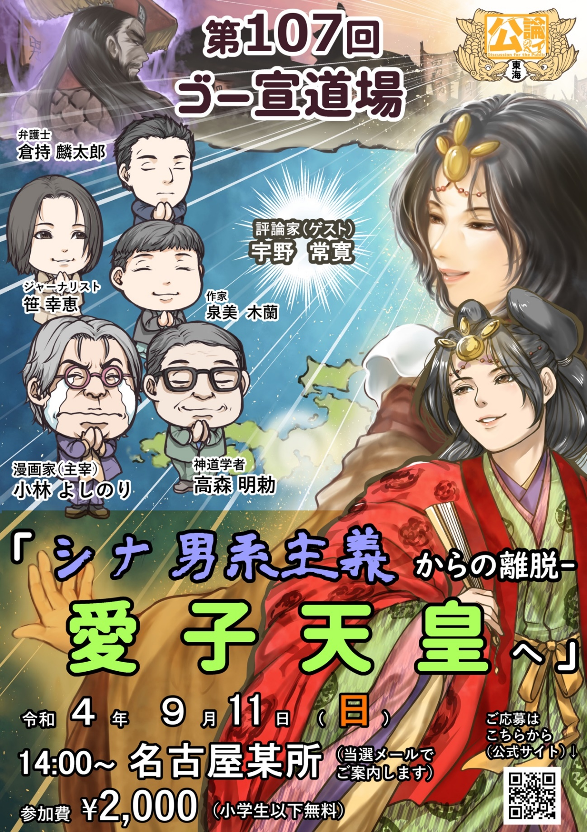

よりディープな道場体験をご提供します！！

東海支部隊長のともしらです。

現在応募受付中！
9月11日（日）名古屋開催の東海ゴー宣道場。
皆さんもう申し込みましたか？

公論サポーター東海支部では、この年に一度の名古屋でのお祭りを、
より楽しく、ディーーープなものにするため、2つの企画を用意しました！

１．「名古屋か(なごやか)座談会」
愛子天皇を実現させたい！けど右翼と思われるから(笑)話す機会がない……
皇室大好き！せっかく関心ある人が集まるのだから、皇室トークがしたい！
他の人の考え、聞いてみたいな……

そんな皆さんにはこちら！

右翼でも左翼でもない、常識人の庶民が集まり、ワイガヤで「なごやか」な座談会を開催します！

詳しい知識は不要！道場開始前の時間を使って公論サポーターと楽しい時間を過ごしましょう！

２．「東海版NEXTプラス」
道場の設営って自分にもできるのかな……
公論サポーターってどんな感じの人達なんだろう……
せっかくだから裏側も少し見てみたい……

そんな皆さんにはこちら！

道場設営のお手伝いをしながら、サポーターが支える道場の裏側をのぞき見しちゃえます。
ちょっと特別で「プラス」な体験ができるでしょう！

いかがでしょうか？
この2つの企画に参加するには、まずは「道場」にご応募ください。
当選メールの発送後、改めて企画のご案内をし、希望者を募ります。

『愛子天皇を実現するにはもっと「確信的」な支持者を全国に拡げていかねばならない。』

このよしりん先生の言葉を実現するため、東海ゴー宣道場がその起爆剤となります！
皆さん。
是非東海ゴー宣道場に参加し、私たち公論サポーターと交流して、「愛子天皇」の「確信的」支持者になってください！

皆さんのご応募、お待ちしております！

【第107回 ゴー宣道場in名古屋】
■テーマ：『シナ男系主義からの離脱–愛子天皇へ 』
■ゲスト：宇野常寛氏（評論家）
■日時：令和4年9月11日(日)14:00〜
■場所：名古屋市内 ※当選した方にお送りするメールに会場を明記します。
■参加費：2,000円（小学生以下は無料）
お申し込みはコチラから↓
https://www.gosen-dojo.com/schedule/

開催までのプチ情報配信中！
東海支部インスタアカウントです
↓↓↓
https://www.instagram.com/gosendojo_toukai
ポチッとフォローしてください

